Тема урока: Совершенствование техники передвижения. Повороты. Развитие координационных способностей.

1. Прочитать по электронному учебнику физкультура 5,6,7 классы В.И. Лях §11 страница 130 по ссылке: https://znayka.pw/uchebniki/7-klass/fizicheskaya-kultura-5-7-klassy-vilenskij-m-ya-turevskij-i-m/
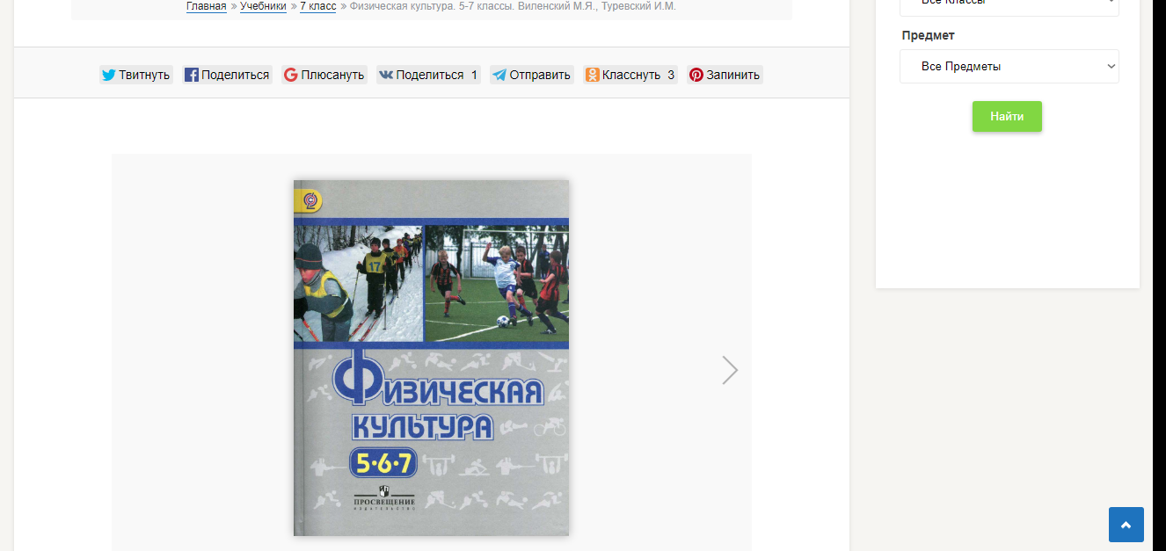 Ответить на вопросы и выполнить задания на странице 135. Ответы присылаем по ватсапу в личку.
Посмотреть видео и выполнить упражнения по ссылке: https://yandex.ru/video/search?text=Упражнения%20на%20Развитие%20координационных%20способностей%20на%20уроках%20физкультуры%20по%20футболу&from=tabbar

